ANEXO ACTA: DETALLES DE ACTIVIDAD DE FISCALIZACIÓN

DFZ-2015-522-III-NE-IA

Fecha de inspección | Proyecto | Titular
24 y 25 de Julio de 2015 | HOSTERÍA CHAÑARAL | Rafael Gallardo Illanes
Tipo de establecimiento |  | R.U.T.
Actividad de esparcimiento (según punto 3, Artículo 6°, D.S. N° 38/11 MMA) |  | 12.596.196-7
Motivo de la actividad de fiscalización |  | N° identificador de denuncia
Denuncia |  | 939-2015

INSPECCIÓN AMBIENTAL

Norma asociada | Obligación | Observaciones | Conclusiones
Decreto Supremo N° 38 de 2011 del Ministerio del Medio Ambiente, que establece Norma de Emisión de Ruidos Generados por Fuentes que Indica. | Artículo 7° .- Los niveles de presión sonora corregidos que se obtengan de la emisión de una fuente emisora de ruido, medidos en el lugar donde se encuentre el receptor, no podrán exceder los valores de la Tabla N° 1  (extracto Tabla N° 1 D.S. N°38/11MMA) | Se realizaron dos (02) corridas de 3 mediciones de nivel de presión sonora en el exterior de vivienda habitacional del denunciante ubicado en calle Müller N° 267 (Receptor N° 1) más una corrida de 3 mediciones de presión sonora en el interior de la vivienda de dicho receptor; en calle Comercio N° 115 (Receptor N° 2) se realizó una (01) corrida de 3 mediciones de nivel de presión sonora, más la medición del ruido de fondo a los 10 minutos. Todas las mediciones fueron realizadas de acuerdo con el procedimiento indicado en la Norma de Emisión (D.S. N° 38/2011 MMA).  Las mediciones efectuadas en los domicilios (ver Imagen 1) emplazados al frente del establecimiento denunciado, localizado en calle Müller N°268, Chañaral, Región de Atacama, permitieron identificar el funcionamiento de equipos de amplificación pertenecientes al establecimiento denunciado, ubicados en sector de terraza de la Hostería direccionados hacia el área del patio exterior descubierto destinado a eventos con música envasada y Karaoke (sector no techado). Además la amplificación se encuentra orientada en dirección al Receptor N° 1 (Imagen 2)  Una vez obtenido el Nivel de Presión Sonora Corregido NPC (ver fichas en punto 3.), se realizó la evaluación de los niveles medidos. Para esto se homologó la zona donde se encuentran los Receptores, concluyéndose que tanto el Receptor N° 1 como el Receptor N° 2, se encuentran ubicados en sector habitacional, correspondiente a la Zona ZU2 del Plan Regulador de la Comuna de Chañaral, la que es homologable a Zona II del D.S. N° 38/2011 MMA.  Con base en los límites que se deben cumplir para esta zona y el Nivel de Presión Sonora Corregido, obtenido a partir de las mediciones realizadas el día 25 de Julio de 2015, se indica que existe superación del límite nocturno (45 dBA) en ambos receptores, N° 1 y N° 2, no generándose interferencias por parte del ruido de fondo en el análisis y obtención del NPC final para todos los receptores. | Existe superación del límite establecido por la normativa para una zona II en periodo nocturno, en el punto Receptor N° 1, correspondiente a 27 dB(A) por sobre el límite de 45 dB(A) de NPC para el peor de los casos (segunda medición exterior). Esta superación del límite establecido según D.S. 38/2011 MMA, significa aumentar en aproximadamente en al menos 128 veces el nivel de energía recibido en el domicilio del denunciante respecto del límite nocturno.  En el caso del Receptor N° 2, existe también superación del límite establecido para la Zona II en horario nocturno, correspondiente en este caso a 16 dB(A) por sobre el límite. Esta superación del límite establecido según D.S. 38/2011 MMA, significa aumentar aproximadamente en al menos 16 veces el nivel de energía recibido en el domicilio del denunciante respecto del límite nocturno. En este caso, el ángulo de exposición y la distancia a la fuente, modifica la dispersión de las ondas de ruido.  Por lo anterior, de acuerdo a las mediciones realizadas, se ratifica la denuncia por ruidos molestos.
  Zona | De 7 a 21 horas [dBA] | De 21 a 7 horas [dBA]
  II | 60 | 45

REGISTROS: EVALUACIÓN E IMÁGENES

Registros
Receptor | NPC [dBA] | Ruido de Fondo [dBA] | Zona | Límite [dBA] | Excedencia [dBA] | Estado
Receptor N° 1 (exterior domicilio particular) | 68 | N/A | (Zona ZU2) Zona II | 45 | 23 | No Conforme
Receptor N° 1 (exterior domicilio particular) | 72 | N/A | (Zona ZU2) Zona II | 45 | 27 | No Conforme
Receptor N° 1 (interior domicilio particular) | 62 | N/A | (Zona ZU2) Zona II | 45 | 17 | No Conforme
Receptor N° 2 (exterior domicilio particular) | 61 | N/A | (Zona ZU2) Zona II | 45 | 16 | No Conforme

Tabla 1 | Fecha: 25-07-2015
Descripción Medio de Prueba: Evaluación de mediciones realizadas.

Se realizó calibración en terreno, antes de realizar mediciones, mediante calibrador acústico marca CIRRUS modelo CR162B N° serie G066116.
Se utilizó sonómetro integrador marca CIRRUS, modelo CR514, N° serie 64902.

Mediciones de NPS fueron efectuadas entre las 0:20 y 2:50 horas AM, del día 25-07-2015, en exterior e interior de vivienda de Receptor N° 1 y en el exterior de la vivienda del Receptor N° 2.

Se verificó que los equipos de amplificación identificados como fuentes de ruidos, localizados en la terraza de la Hostería, funcionan desde las 23:00 en adelante, en horario nocturno.

Registros
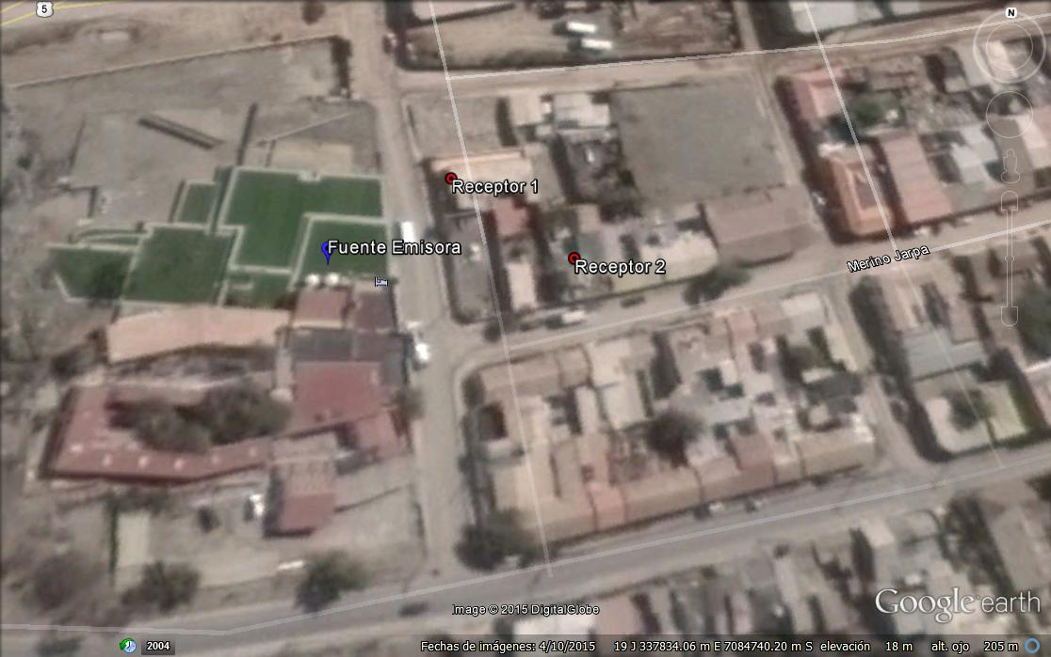
Calle Comercio
Calle Müller
Imagen 1. | Fecha: 25-07-2015
DATUM WGS84; HUSO 19H | Norte: 7.084.745m N | Este: 337.789 m E
Descripción Medio de Prueba: Vista Emisor y Receptores N° 1 y N° 2 para medición de Ruido obtenidos mediante Google Earth con imágenes del año 2015. Se observa que las viviendas habitacionales de los receptores, se encuentran al frente del emisor denunciado.

Registros
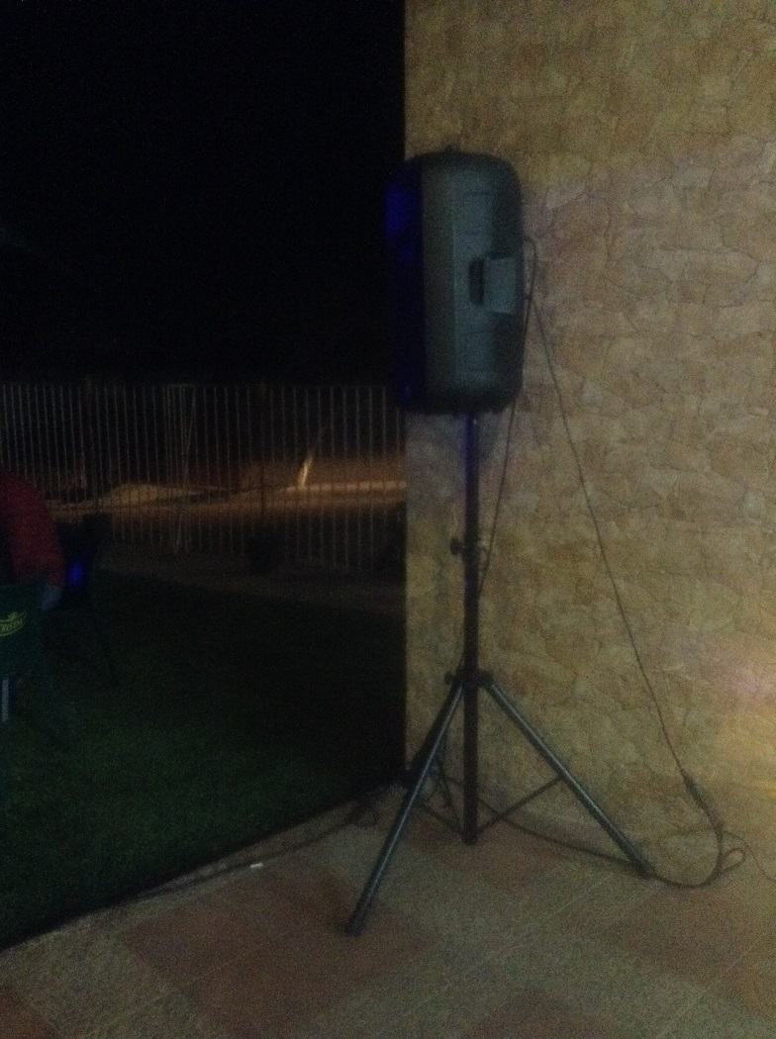
Receptor N° 1
Imagen 2. | Fecha: 25-07-2015
DATUM WGS84; HUSO 19H | Norte: 7.084.745m N | Este: 337.789 m E
Descripción Medio de Prueba: Se observa que la amplificación de la Hostería se encuentra orientada en dirección al Receptor N° 1.

REGISTROS: FICHAS DE INFORME TÉCNICO DE MEDICIÓN DE RUIDO.

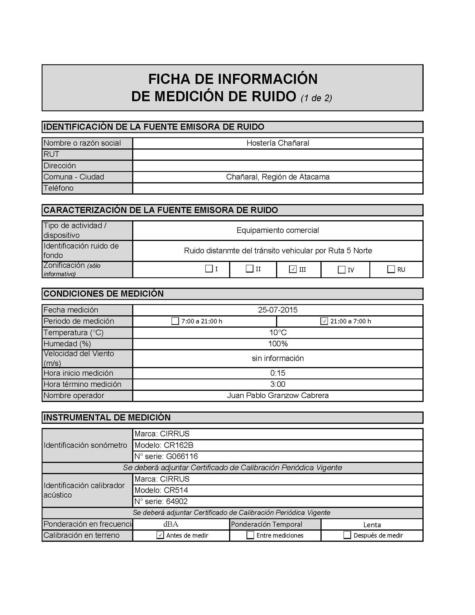
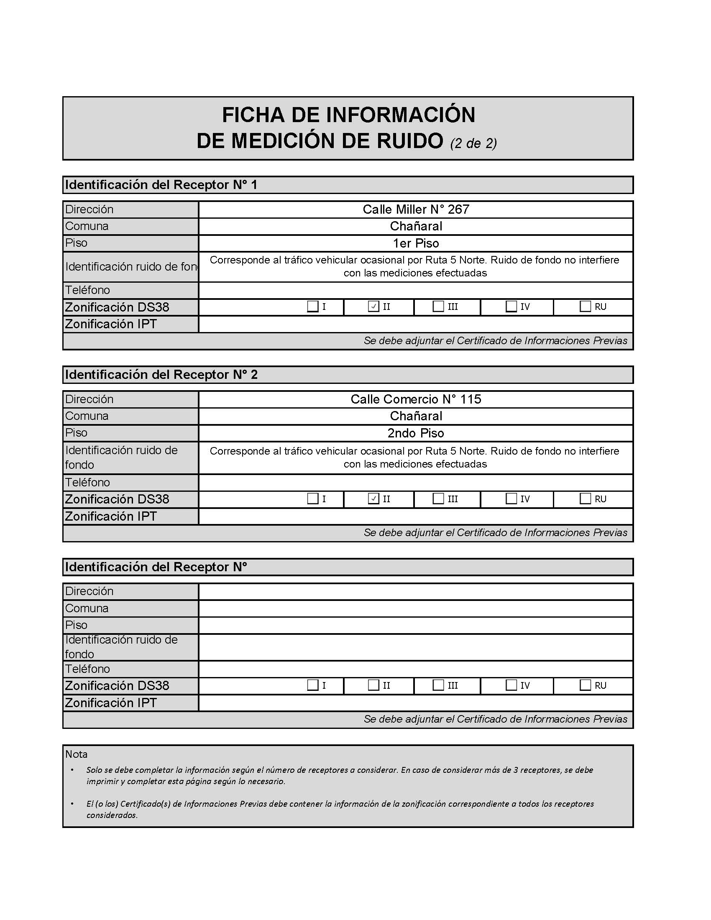

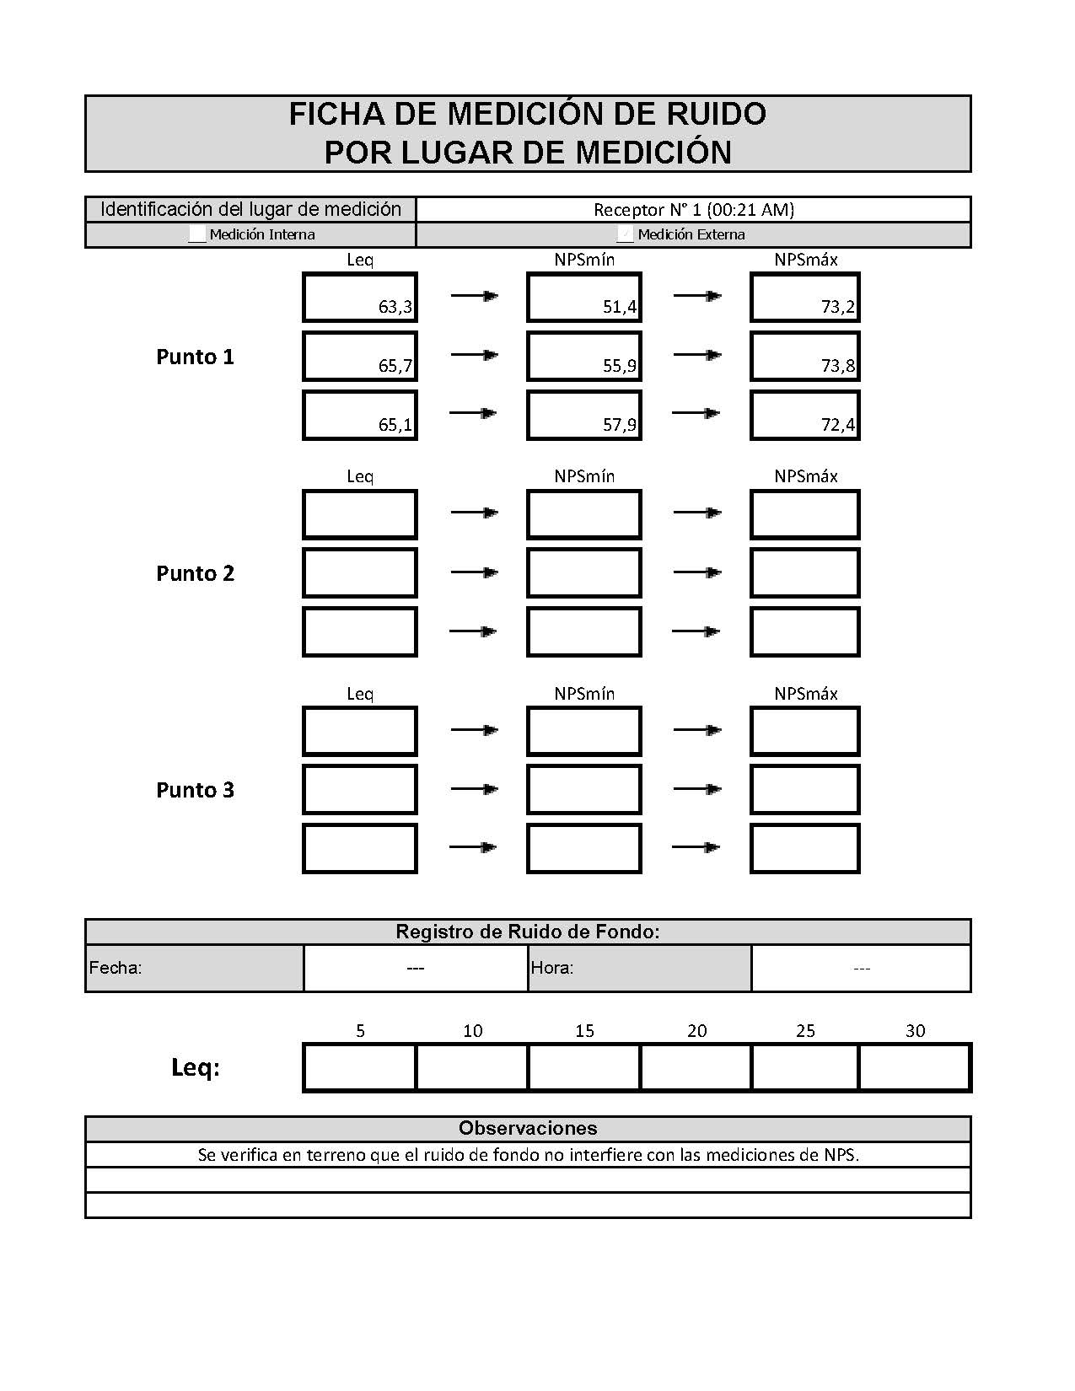
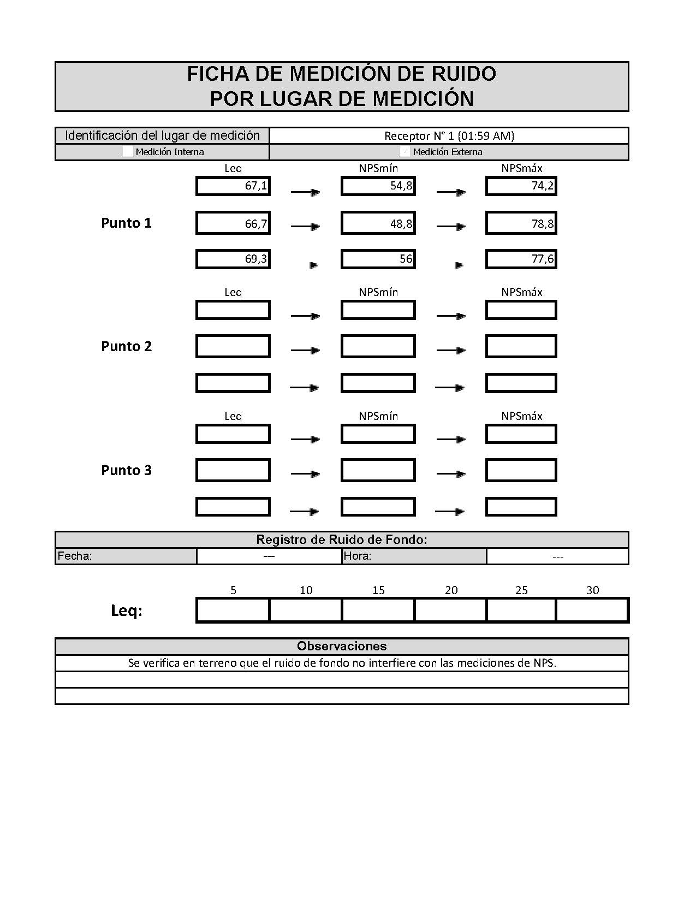
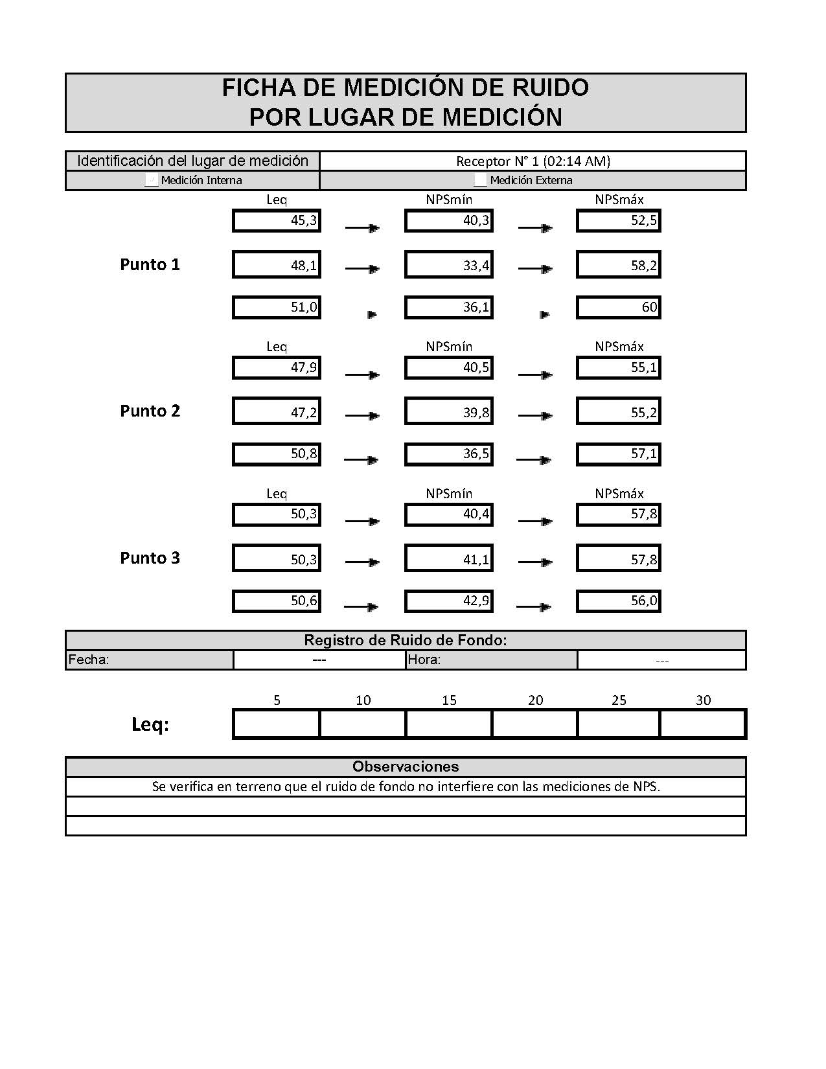

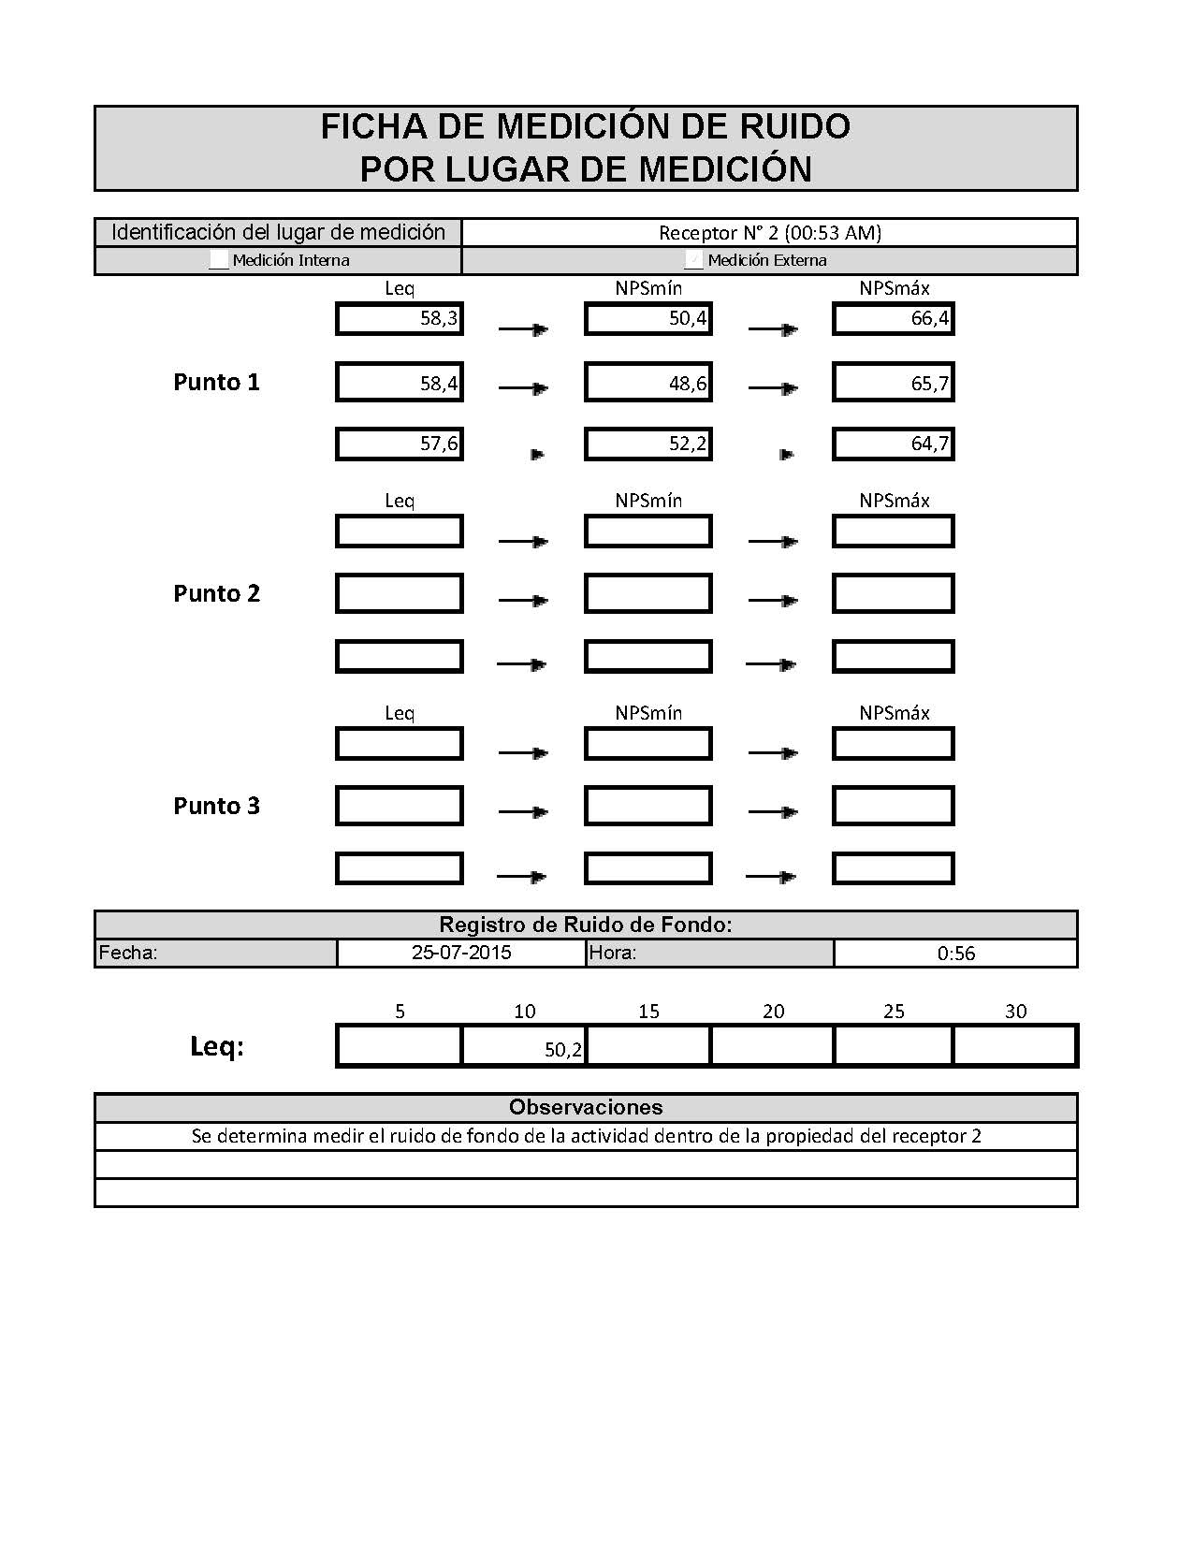

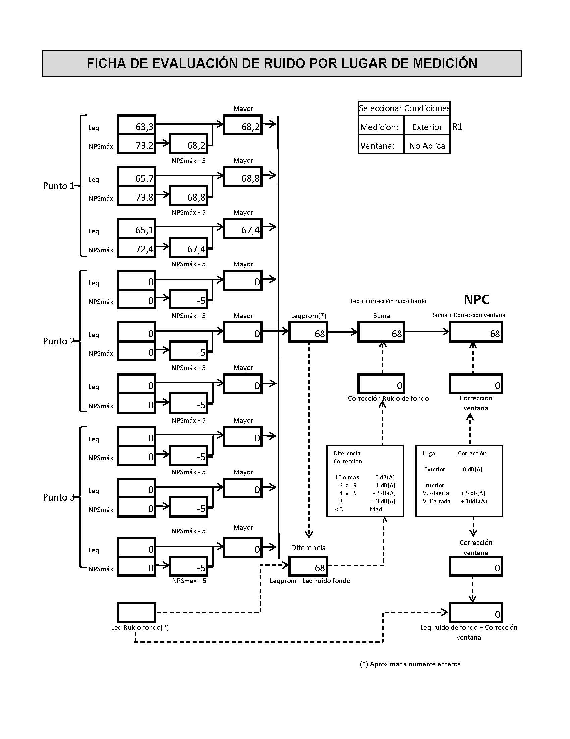
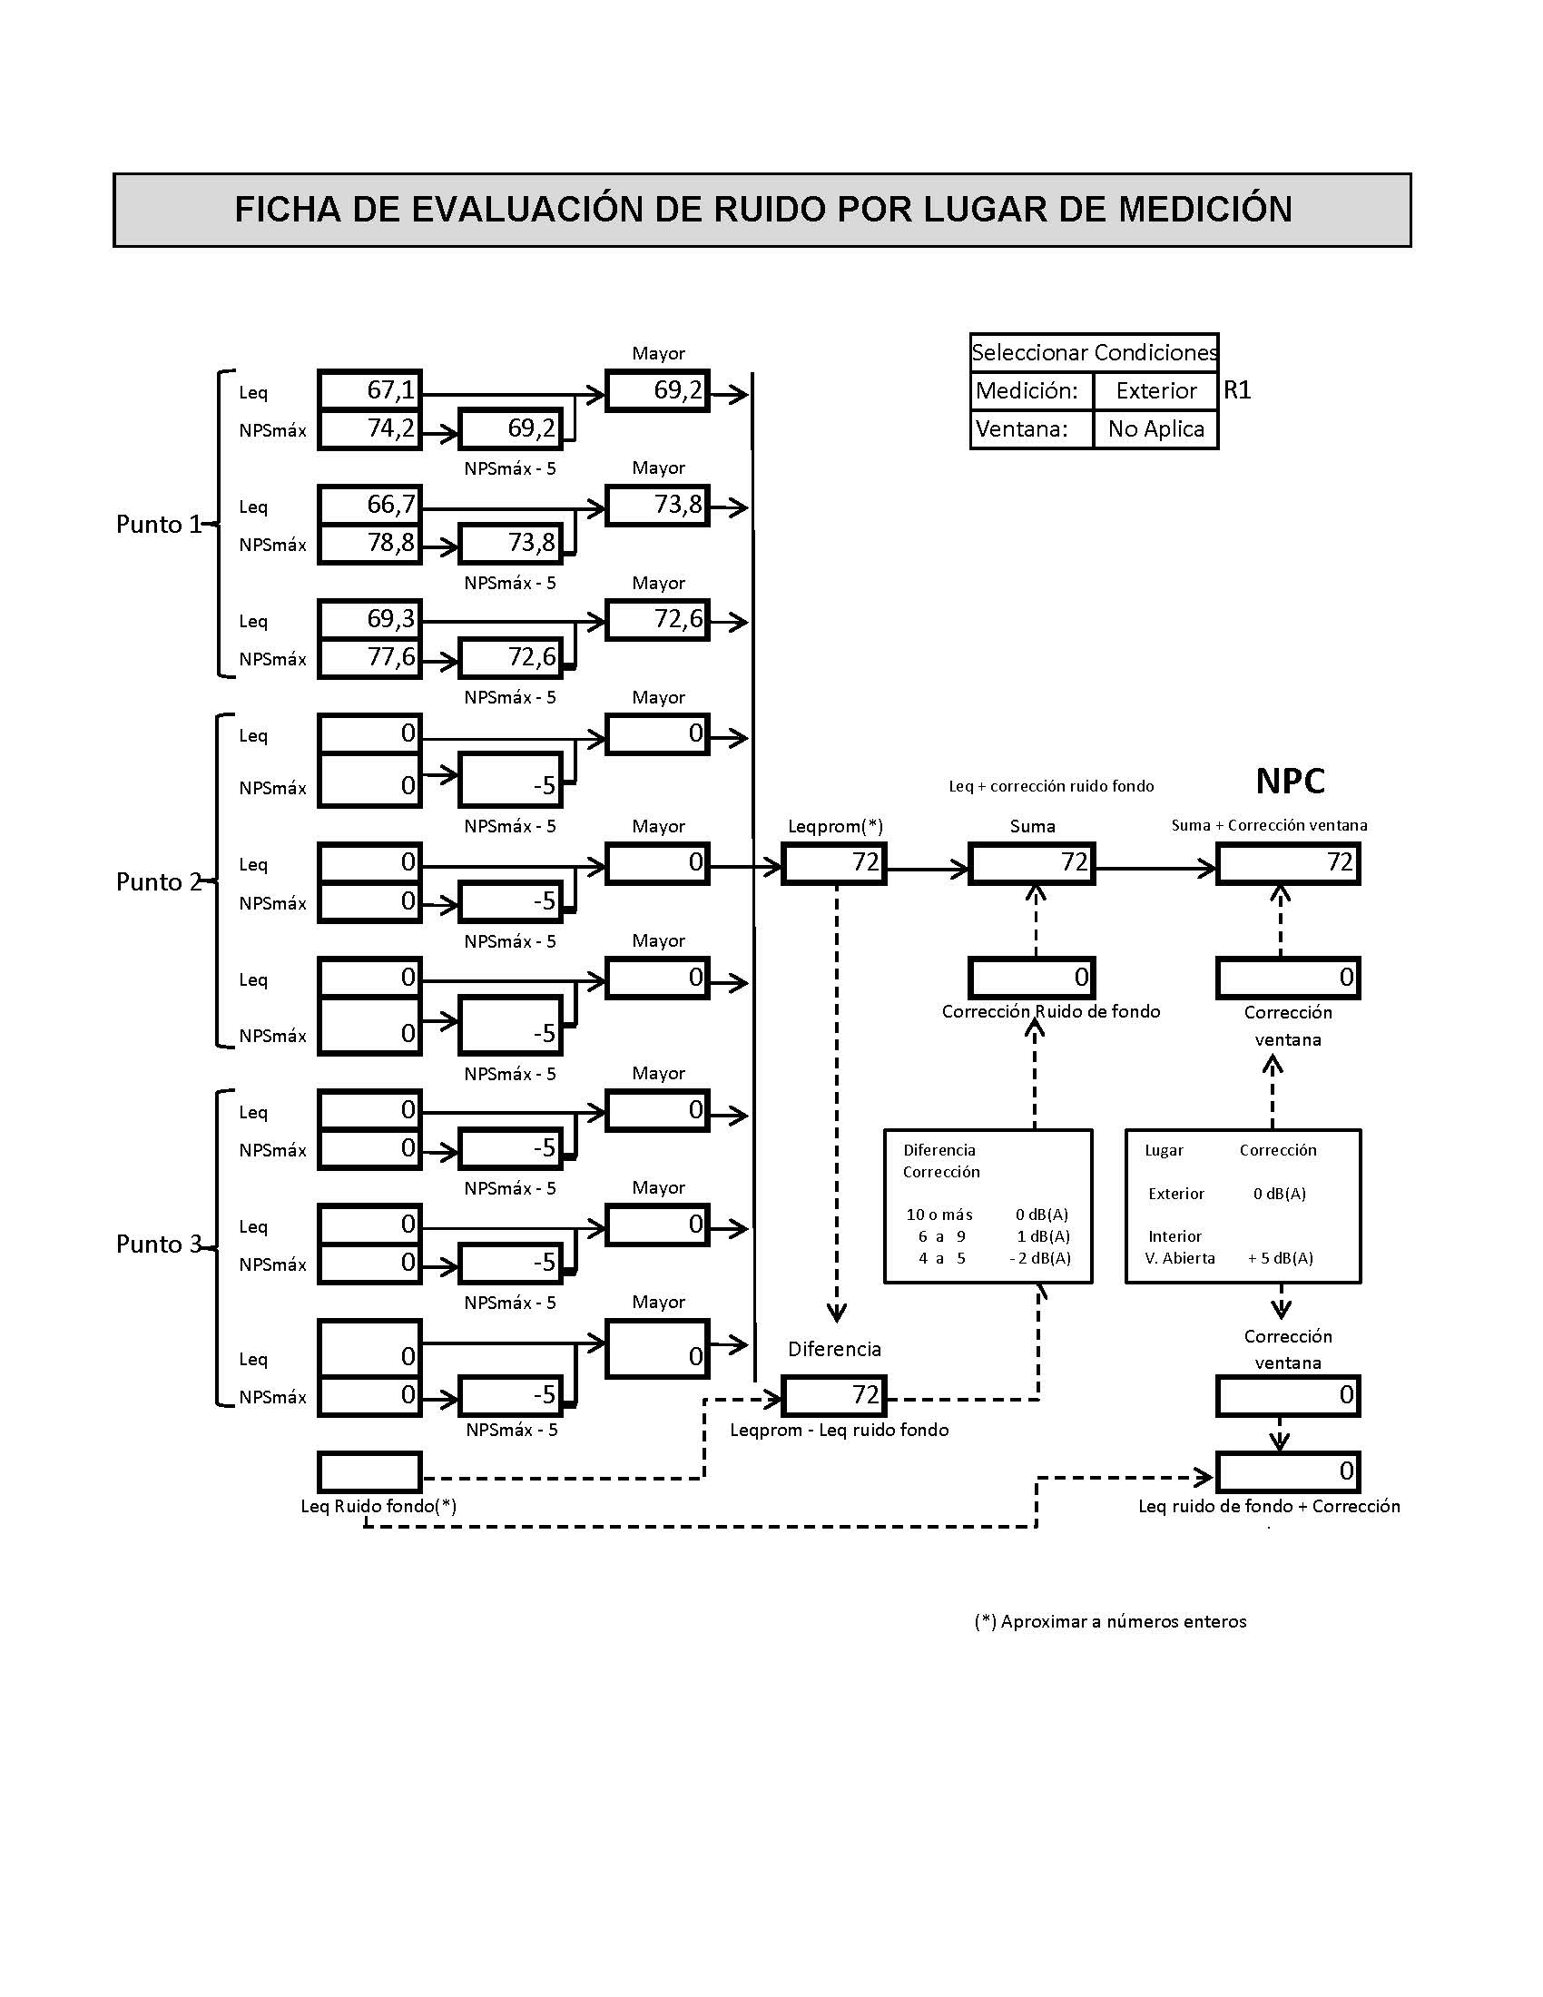
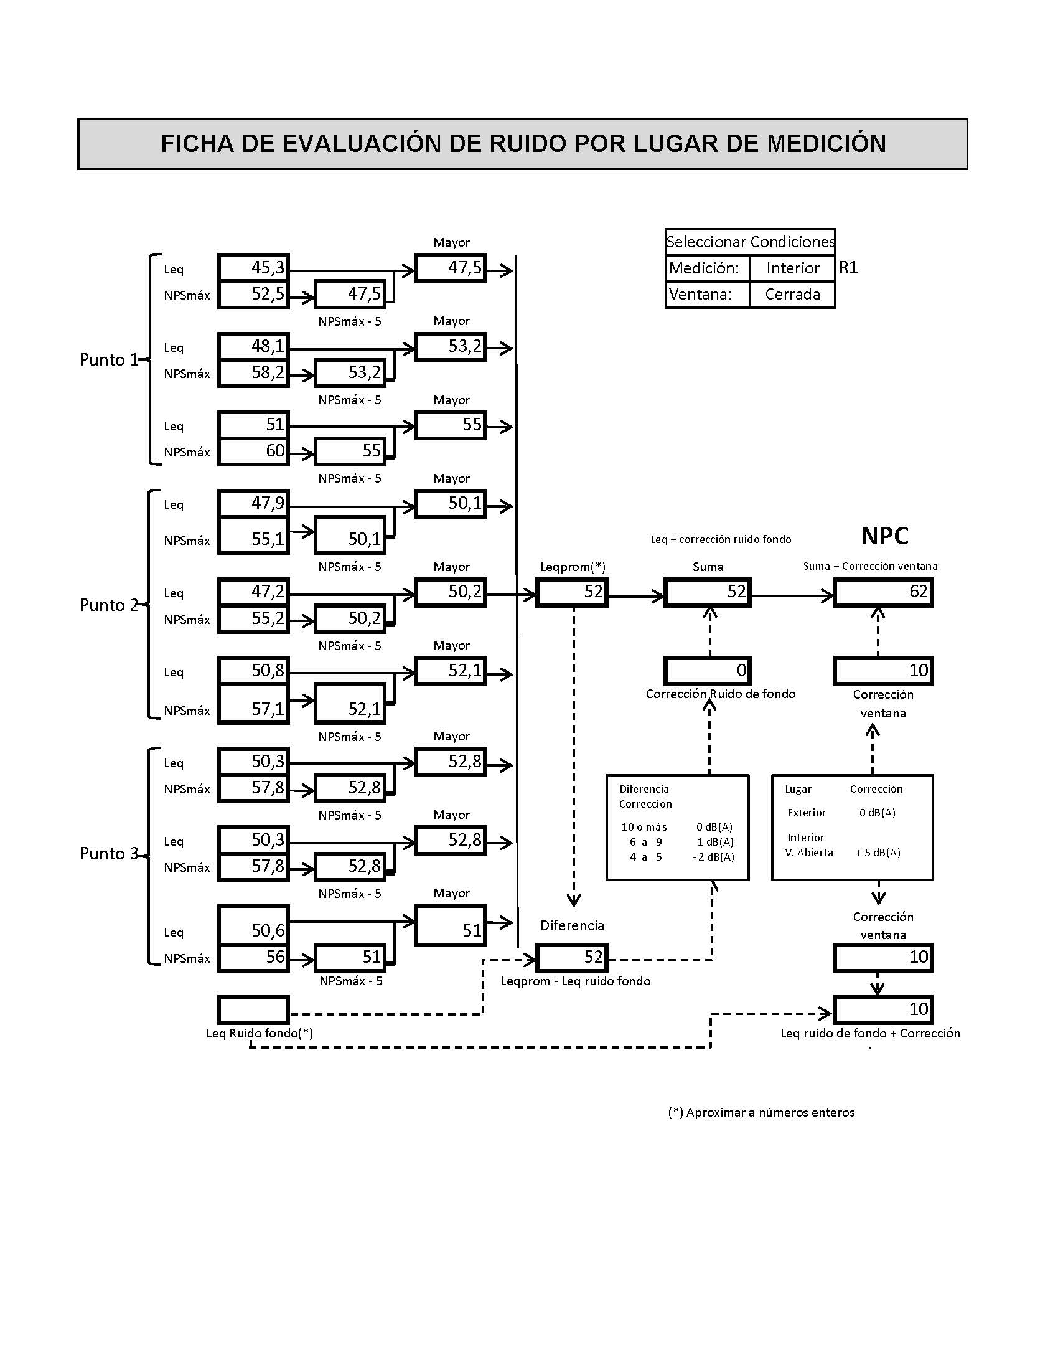
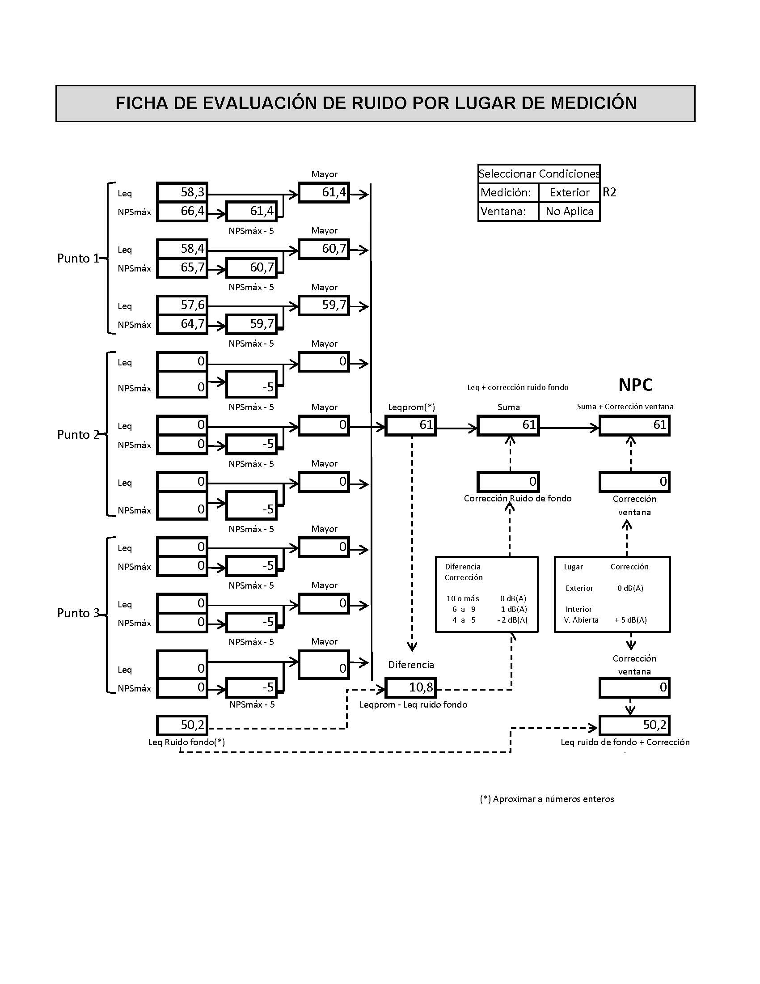
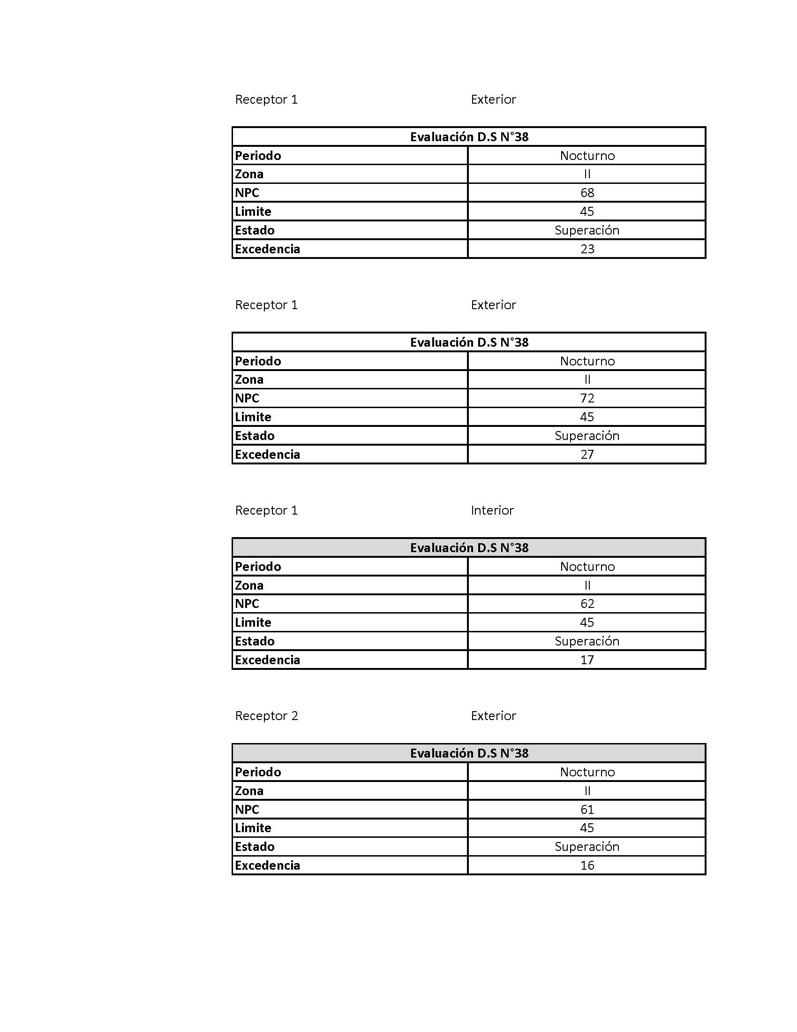

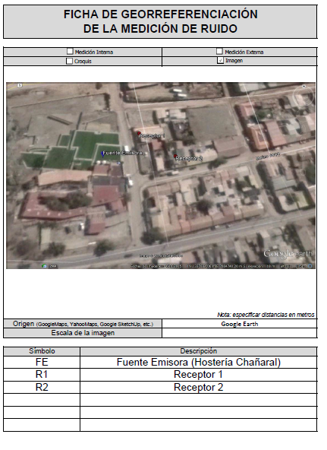

EXTRACTO ORDENANZA LOCAL DE PLAN REGULADOR COMUNAL DE CHAÑARAL

Zonificación de Usos

Artículo 21. Tipología de Suelos

USOS DE SUELO ZONA ZU2* (Comercial Preferente)
TIPO DE USO | Permitidos - Condicionados - Prohibidos
RESIDENCIAL | Permitido
INDUSTRIAS PELIGROSAS | No permitido
EQUIPAMIENTO
COMERCIAL | Permitido (escala vecinal y comunal)
CULTURA | Permitido
DEPORTE | Permitido
ADMINISTRATIVO INSTITUCIONAL | Permitido
HOTELERO GASTRONÓMICO | Permitido
*La Zona ZU2 clasifica el suelo de la zona urbana consolidada que posee óptimas condiciones de accesibilidad interior y exterior para constituir la zona comercial preferente.

Extracto Plano de Zonificación y Usos del Suelo PRCC

Plan Regulador Comunal de Chañaral (versión modificación 2005)

Ubicación del Receptor N° 1 (Zona ZU2 Calle Miller N°267)

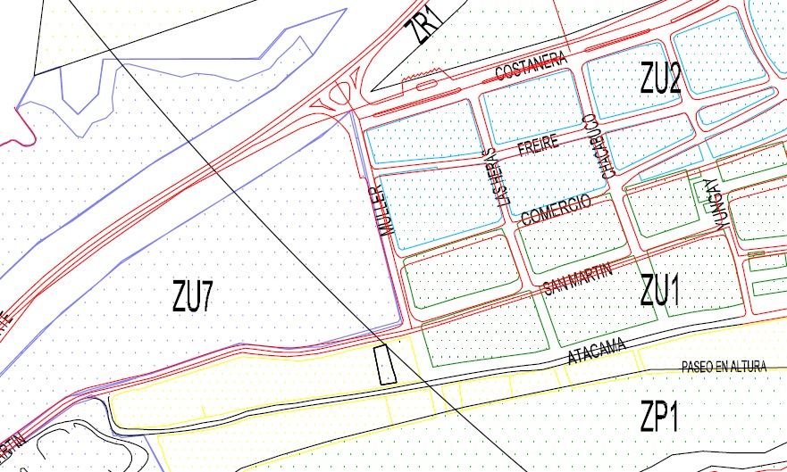
Ubicación del Receptor N° 2 (Zona ZU2 Calle Comercio N°115)

CERTIFICADOS DE CALIBRACIÓN DE SONÓMETRO Y CALIBRADOR ACÚSTICO.

